**智能社区管理系统分析**

目次

**应用前景** 1

系统特点 3

物业管理系统概述 3

智能楼宇安保监控系统 5

智能照明管理系统 8

智能社区服务 8

开放式物流箱管理系统 8

应用前景

* 我国云计算和物联网行业均处在高速增长期，从2010年到2015年，中国云计算市场和物联网市场的年均复合增长率预计分别达到40%和30%。我国目前的智能化社区更多偏向于智能建筑单体中智能化的应用，而欧美的智能化社区则更加强调在网络状态下智能化社区整体功能的显现。因此，欧美的智能化社区更加依赖云计算和物联网这些新兴技术对整体社区功能的贡献。

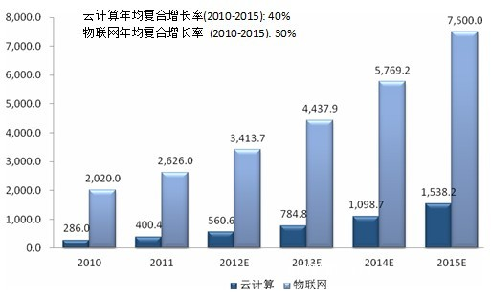

据估算，2012年我国的智能建筑集成系统市场规模已经从2005年的201亿元人民币跃升至2012年的1,223亿人民币，预计到2015年将接近3,000亿元人民币。可以预见，我国未来在智能化建筑和智能化社区方面将会有长足的发展，并且随着云计算和物联网技术与智能化建筑的不断融合，“云物”型智慧社区的比例势必会逐年增加。

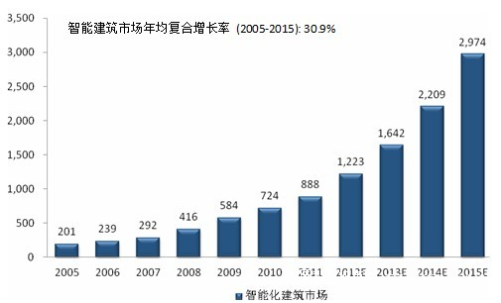

# 系统特点

基于云端服务的全网络覆盖智能社区

* 物业管理智能化，包括物业基本管理、安保管理，基于社区内部网站系统，提供便捷的业主与物业公司沟通渠道
* 社区管理智能化，包括社区周边生活服务、居家养老、儿童托管，可以利用系统预约社区周边商家服务，高龄老人居家养老的服务预约与远程监控，托儿所或小学生课余托管等，开放式物流保管箱及相关服务（如生鲜商品按月订购服务等）

# 物业管理系统概述

* 物业管理系统的焦点问题：

**收费管理**

　　由于小区管理面积大，业户数量众多，给管理者在收费方面带来了严峻的考验。

　　业户服务快速响应机制

　　由于小区管理面积大，业户众多，如何快速响应业户服务请求，为业户提供人性化的，满意的，快速的服务，是小区管理者极为头痛的问题之一。

**业主委员会关系协调**

　　为了协调和处理好与业户关系，业主委员会是一个让小区管理者既爱又恨的组织。但是，无论如何，作为雇主，管理者必须积极参与业主委员会的各项活动，并提供必要的支持。

**大修基金**

　　大修基金是开发商、业户以及管理者所共同关心的问题。三者之间的猫等，往往根源来自于此。因此，合理、规范以及公开的使用大修基金，对于管理者而言永远是最为关心的话题。

* **解决方案**

　　财务管理

　　提供一套严谨、标准且极易于操作的小区收费系统，并提供与专业财务软件数据接口。客户服务系统：客服系统、网上客服平台、呼叫中心，建立一套全天候、多方位、各种渠道的服务网络，为业户提供一流的服务。

　　业主委员会

记录业委会各种档案、活动记录，并给与力所能及的支持，同时利用网上社区平台，为小区业户提供一个网上交流、沟通平台，为改善服务和管理提供强有力的支持。

　　会所管理

　　针对小区配套会所，提供会员式管理机制；并利用会所营业管理系统，使会所能够物尽其用，最大限度提高会所利用价值，为丰富业户业余生活提供保障。

　　物业管理系统

　　全方位解决小区物业管理难题，实现物业管理和内部管理的完美结合。

　　工程管理系统

　　将各智能化子系统的信息集成在一个软件平台上进行统一的分析和处理,在整个管理公司一级共享现场的信息资源，以实现小区智能化集成管理

　　增值服务

　　利用管理公司独有的优势，为业户提供各种增值服务。

　　价值体现

　　提升了管理者形象。

　　大大加强和健壮了服务网络，提高了服务相应速度。

　　提高了设备设施利用率。

　　将管理者从繁忙的事务中解放出来，提高了工作效率，降低了成本。

# 智能楼宇安保监控系统

一、系统概述

随着全球智慧城市建设趋势和社区信息化建设的不断深入，在城市智能建筑工程中越来越多的社区开始采用监控系统来进行管理，以弥补人力管理资源缺乏、工作效率低的缺点。但是，在传统监控系统中，受人员、时间、精力限制，实时监控往往得不到很好的应用，更多的是通过录像来为事后调查提供一些资料和证据，这样就导致很多事件无法得到及时控制，延误了最佳处理时机。为此，我公司推出的智能社区高清视频监控系统解决方案，能够通过智能报警联动实现对突发事件的快速反应，并使得治安管理人员能及时掌握第一现场情况。同时还可与公安、消防部门的报警系统对接，及时、自动上报警情，便于公安、消防部门快速出警。

现在的情况是，保安每天定时要去小区里的一些监控死角巡逻，但是如果保安偷懒，那些监控死角可能会留下治安或者消防隐患。但**保安机器人**不会偷懒，设定固定的程序后，它在规定时间一到就会自动巡逻。

一旦遇到可疑人员，保安机器人就会跟踪他们。当然不排除歹徒会袭击保安机器人，这时，机器人不能与歹徒搏斗，但是它可以喷出一种特殊液体在歹徒身上，然后发出警报。这种特殊液体需要特殊的药水才能清除，因此，被标记的歹徒很快就能被赶来的保安和警察抓住。

更重要的是，保安机器人的眼睛就t一台摄像机，记录下它看到的一切，这对于打击犯罪来说，具有很大的威慑力。

如果小区出现有人跳楼、高空意外等情况，保安机器人将配合警察，迅速爬上高楼，对跳楼者或者高空意外者实施救援。

二、系统架构

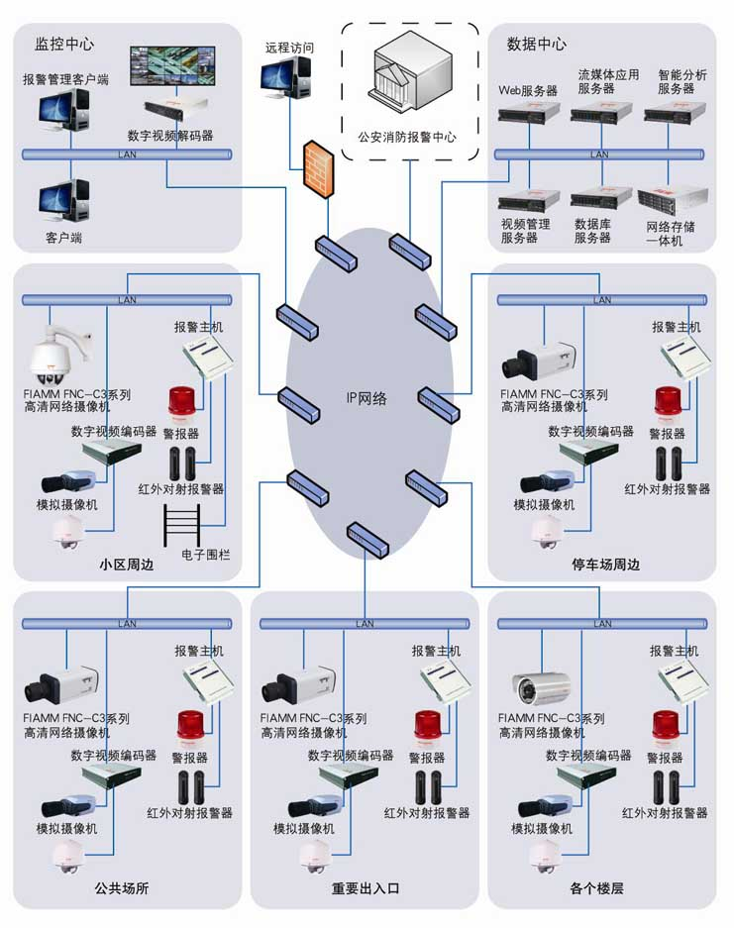

三、设计思路

智能社区视频监控系统包括监控点、数据中心、监控中心。监控点主要设立在重要的出入口、每个单元门口、各层楼梯口、强弱电控制室、停车场出入口、各种公共场所、小区周边等重点区域。数据中心安装有数据管理服务器、视频管理服务器、网络存储一体机、流媒体应用服务器、智能分析服务器、Web服务器等。

（1）监控设计

24小时实时监控和录像，为案发后提供录像与图片证据；

社区出入口车辆信息记录查询，确保出入车辆安全性；

社区周边围墙防范，防止抢劫、盗窃等案件发生；

（2）联动报警设计

防盗报警的有效联动，在案发时可有效联动报警设备，及时提醒社区管理人员和警务人员，第一时间掌握现场情况并处理案件；

报警联动相关摄像机进行录像，为案发后提供录像与图片证据；

系统可通过专网接入公安、消防的报警中心，及时将警情上报，使得事件得到及时控制；

（3）稳定性

设备自检、故障报警、双机热备份、看门狗等技术保证了系统7×24小时不间断稳定性运行。系统与被控对象之间是完全独立的。系统故障不影响被控设备，被控设备故障不会影响监控设备；

有良好的兼容性，可以完成从模拟到数字化、网络化设计改造的平滑过渡。避免重复投入，有效节省业主的投资；

（4）操作简便

（5）远程控制

# 智能照明管理系统

采用云计算物联网控制技术，该系统采用先进的GPRS智能控制技术、精细管理节能技术、无线通讯技术、手机客户端或任意上网设备操作等。为客户实现了分时管理的目标，省时省电的同时为企业节约了人力成本。

提高品牌形象：采用物联网技术，实现环保节能的智能化管理

降低维修成本：本系统提供每20s巡检一次，减少了人员定期巡检的麻烦，当系统发现故障，会第一时间把故障点和故障原因通过手机短信的方式反馈给管理员，以便管理员精准的维护。

节约电能：本系统提供实时任何上网设备对现场的一键管控，配合系统智能提醒，避免白天亮灯、晚上熄灯情况的出现；同时，系统采用光控和时控相结合的控制方案，在预置的时间区段内根据光照度决定景观灯的开或关，既能在阴雨天自动延长照明时间，又能在晴好天气自动缩短照明时间。

智能社区服务

开放式物流箱管理系统

◇ 第三方物流企业管理平台

主要提供的管理功能有：订单管理、配送管理、仓储管理、运输管理、包装管理、结算管理、售后服务管理、合同管理等。

◇ 企业物流管理平台

主要提供的功能是：采购管理、销售管理、库存管理、财务管理、生产计划管理等。

◇ 物流电子商务推广平台

该系统提供的功能是：客户订单管理、客户及供应商管理、数据交换、交易管理、决策支持管理、统计分析管理、在线帮助等。

* 居家养老监控管理系统

保姆机器可以为家庭照顾老人和小孩，当年轻人上班外出后，保姆机器人除了洗衣拖地外，很重要的一点就是照顾老人和小孩。保姆机器人在遇到特定情形时可以自动拨打三个电话，把出现的情况告诉家人、社区医院和小区保安。

保姆机器人将融合物联网技术，实现为主人从冰箱里拿矿泉水或者其他饮料，此外，还能帮主人拿东西，帮助主人清理房间地面垃圾，拿食物到微波炉加热等。这类机器人的核心技术包括人机对话、语言理解、用户识别、环境建模、自主导航避障及自动规划推理等。

* 社区服务智能管理系统

智能社区是指充分利用物联网、云计算、移动互联网等新一代信息技术的集成应用,为社区居民提供一个安全、舒适、便利的现代化、智慧化生活环境,从而形成基于信息化、智能化社会管理与服务的一种新的管理形态的社区。

智能社区智慧服务管理平台，即在社区数字模型的基础上，叠加信息数据（Data）、数字化网格（Digital grid）和动态管理（Dynamic management）等先进技术设计开发而成的服务管理平台。